Panduan User

**Laundry Kite**

**Tata cara menambahkan/menjadi user baru**

1. Kanan pojok atas ada tertulis Daftar, klik daftar

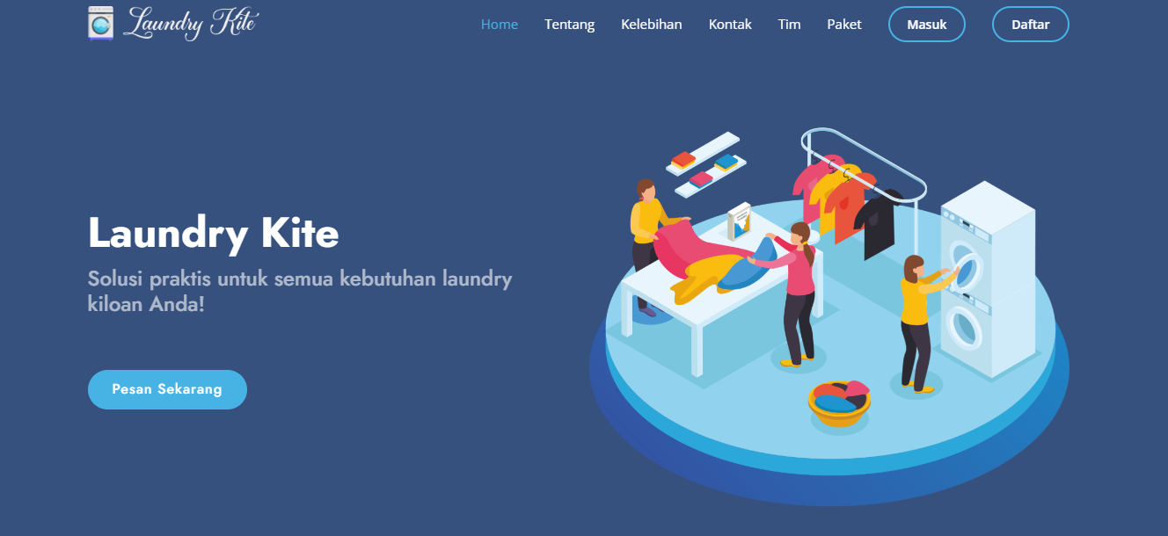

1. Setelah klik daftar maka akan muncul halaman yang mengharuskan user mengisi form data user

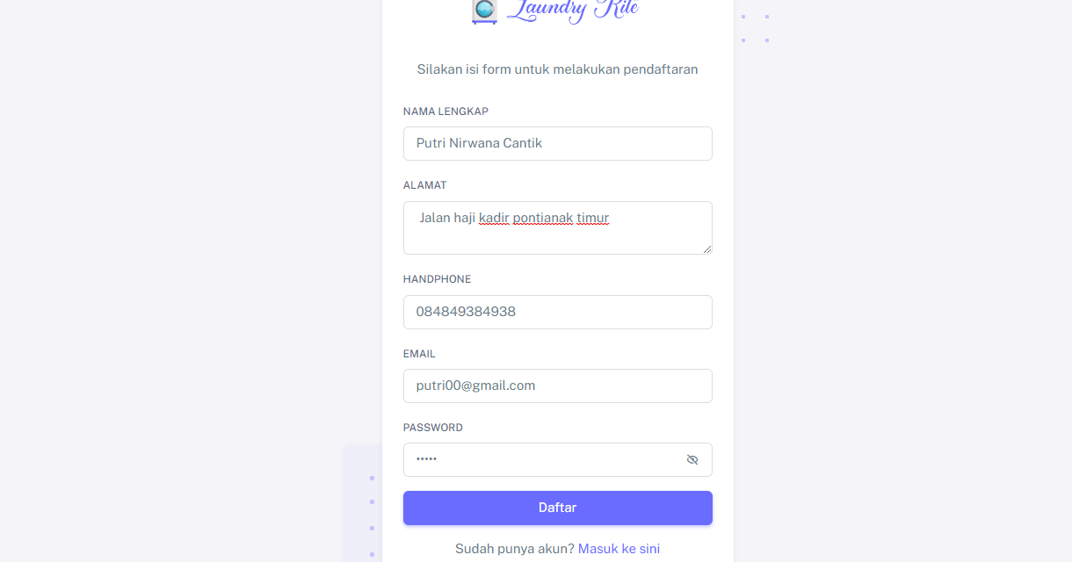

1. Setelah user mengisi form pendaftaran user dapat klik daftar , maka akan muncul halaman selanjutnya .

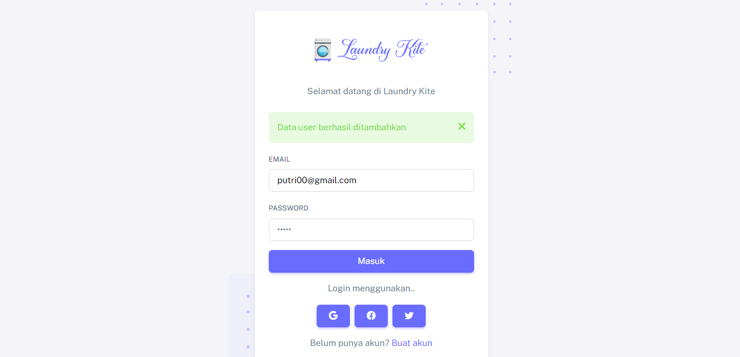

1. Setelah user mengisi email dan pass , maka akan masuk ke halaman selanjutnya

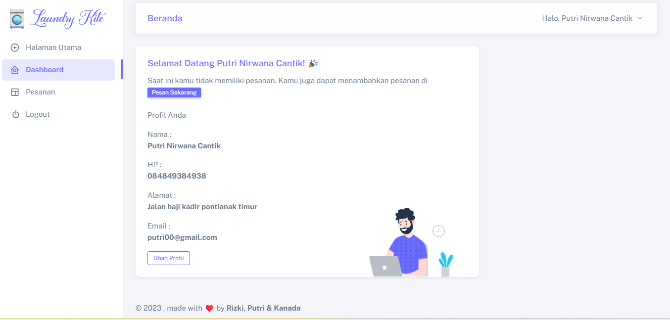

**Tata cara mengubah Profil user**

User bisa ke halaman beranda lalu klik “Ubah Profil”, setelah mengubah nama atau no hp user bisa klik “ubah” maka akan langsung berubah .

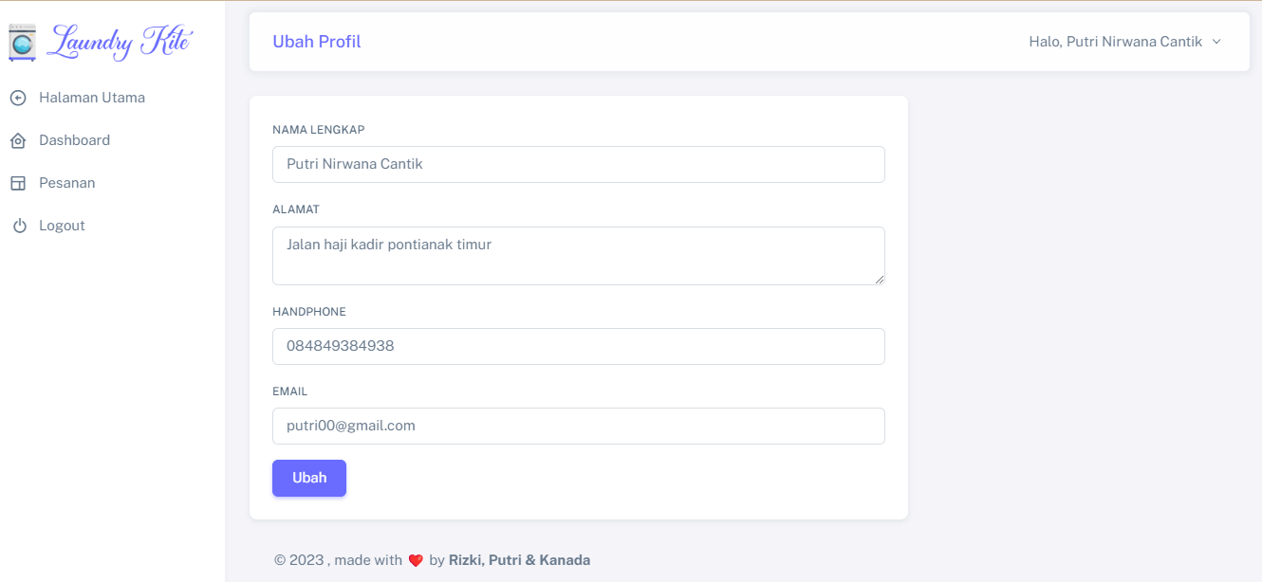

**Tata cara untuk pesanan pada user**

1.Klik “Pesanan” maka akan muncul tampilan seperti gambar di bawah ini .

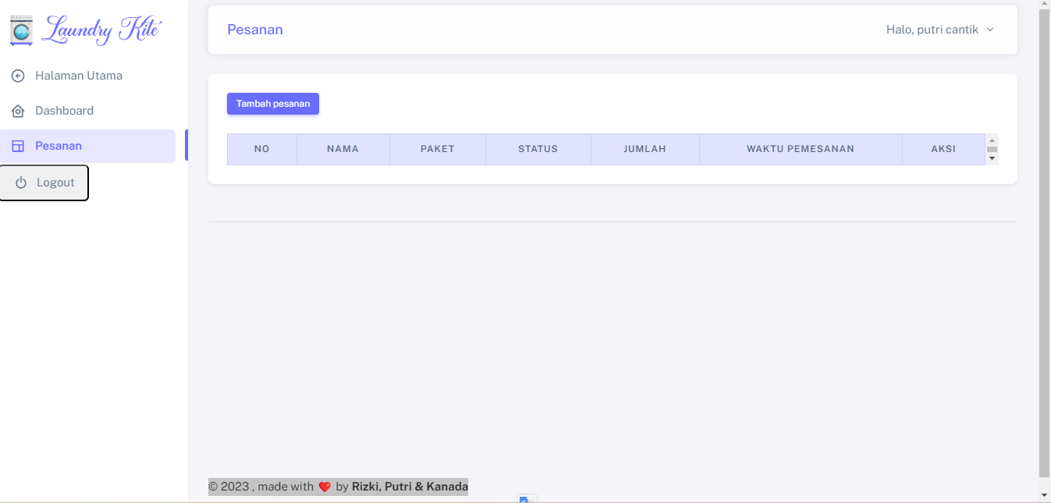

2. ketika user ingin menambah pesanan , setelah klik “pesanan” user dapat klik “tambah pesanan” maka akan tampil halaman selanjutnya , user dapat mengisi paket dan jumlah berapa kilo yang ingin user pesan .

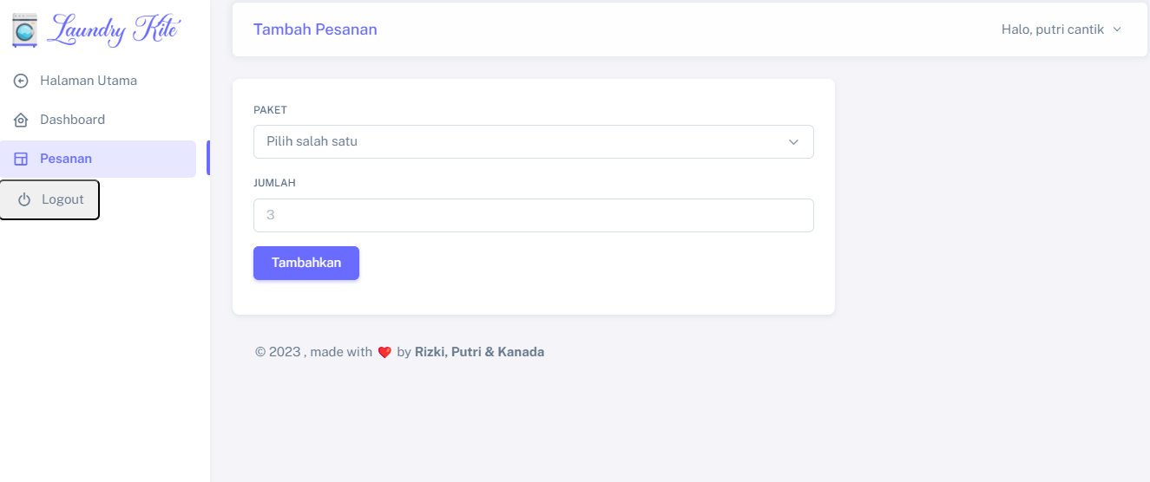

User dapat memilih 3 paket untuk loundry yang pertama ada paket “kilat”

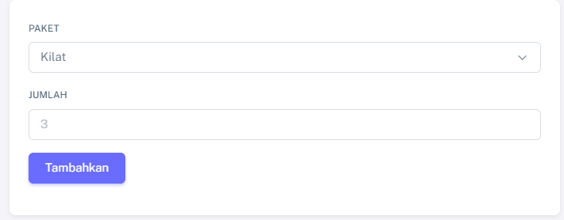

Yang kedua ada “reguler”

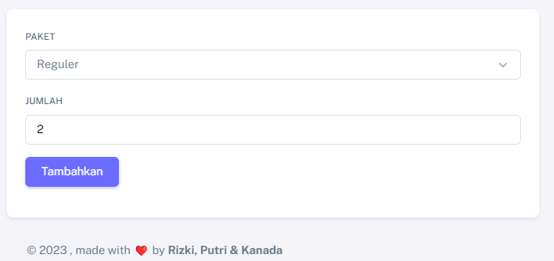

Yang ketiga “Spesial”

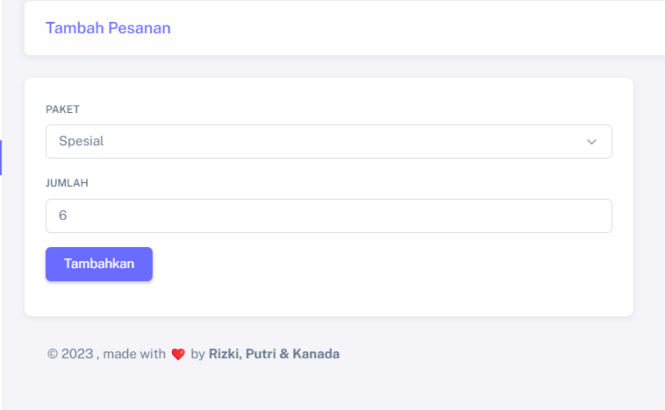

Setelah kita mengisi form paket dan berapa kg jumlah loundry kita , kita bisa klik “tambahkan” maka akan tampil halaman selanjutnya , yang akan memperlihatkan “nama” “paket” “status” “jumlah” dan “waktu pesanan” .

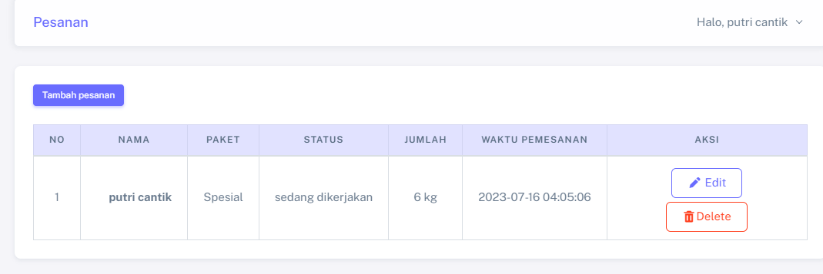

**Tata cara edit dan delete pesanan pada user**

1. Pada tampilan pesanan ada fitur edit , jika ingin mengedit , klik edit maka akan tampil ke halaman berikutnya.

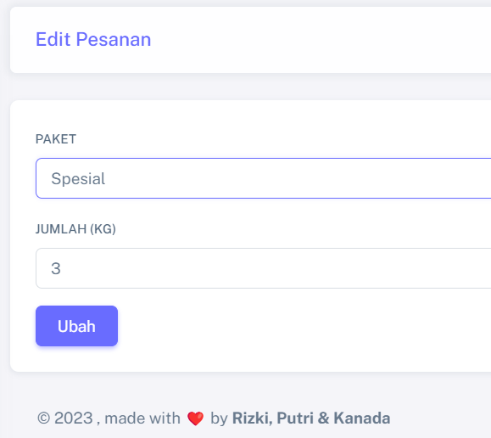

2.Pada gambar di atas kita bisa mengedit nama,jumlah,dan paket yang sebelumnya kita isi yang awalnya seperti di atas , menjadi seperti gambar di bawah .

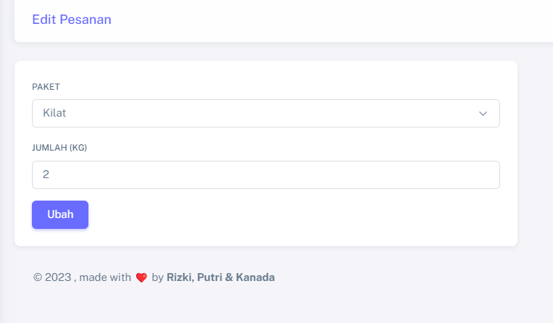

3.Setelah itu user bisa klik ubah , maka data akan terubah seperti gambar dibawah .

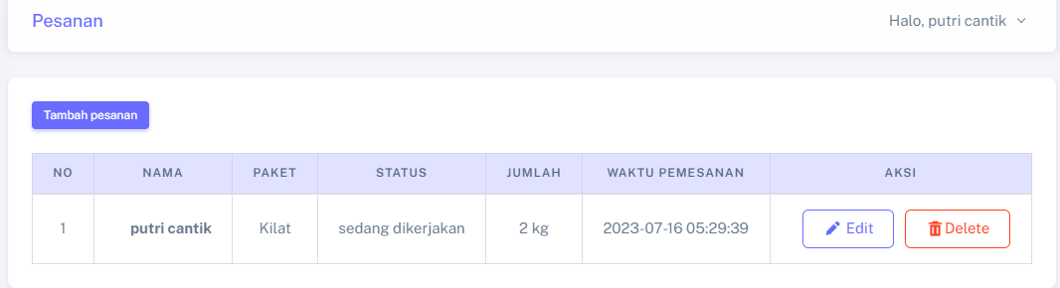

**Tata cara delete pesanan pada user**

1. Ketika user klik “delete” maka akan muncul tulisan “Data pengguna akan di hapus” seperti gambar di bawah ini.

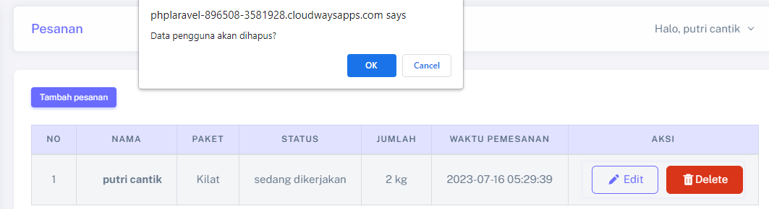

2.Setelah itu user bisa klik “ok” , setelah klik “ok” akan hilang data sebelumnya seperti gambar seperti di bawah ini .

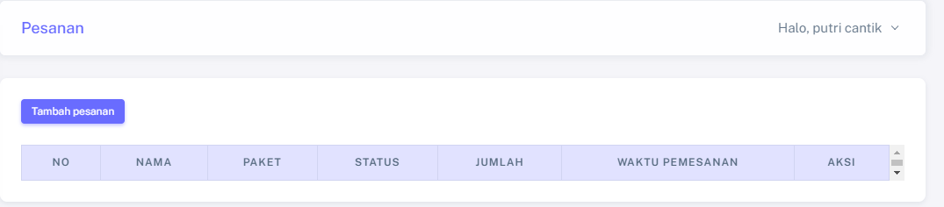

**Tata cara logout pada user**

Klik logout , maka akan kembali ke halaman awal .

